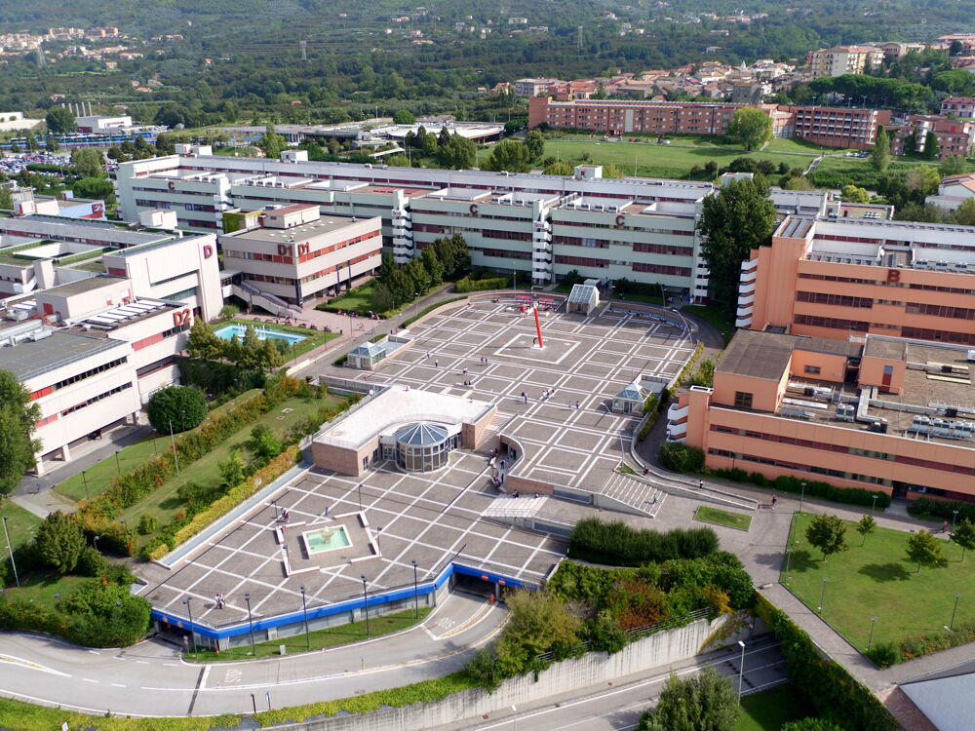

|  |
| --- |
| System Design  Document  Anno Accademico 2022/2023 |
|  |
| VeicHome   |  |  | | --- | --- | | Autore | Matricola | | Michele Del Mastro | 0512108937 | | Armando Imbimbo | 0512106867 | | Giuseppe Sabia | 0512106468 | |



Sommario

1. Introduzione 4

1.1 Obbiettivi del sistema 4

1.2 Design goals 5

RNF_1 Usabilità 5

RNF_2 Affidabilità 5

RNF_3 Performance 6

RNF_6 Supportabilità 6

1.3 Riferimenti 7

1.4 Panoramica 7

2. Architettura del sistema corrente 7

2.1 Panoramica 8

2.2 Diagramma generale 9

2.3 Mapping hardware e software 10

2.4 Gestione dei dati peristenti 11

**2.4.1 Database** 11

2.4.2 Rappresentazione tabelle database 11

2.4.2.1Cliente: 11

2.4.2.2 Veicolo: 12

2.4.2.5 Acquisto: 12

2.5 Controllo degli accessi e sicurezza 13

3. Boundary Condition 14

3.1 Startup Sistema 14

3.2 Shutdown Sistema 14

3.3 Failure del sistema 15

4. Subsystem services 16

4.1 Autenticazione 16

4.2 Gestione Account 17

4.3 Gestione veicolo 18

4.4 Gestione acquisto: 19

# 1. Introduzione

## **1.1 Obbiettivi del sistema**

Siamo nell’era della modernizzazione, con l’avanzare degli anni è diventata

indispensabile la vendita di auto/moto online e con essa anche la nascita di numerosi siti web che ne permettono l’acquisto. VeicHome nasce per offrire un aiuto agli amanti dei veicoli che siano a due ruote o quattro. L’obbiettivo del sistema è quello di facilitare l’acquisto di veicoli dando una visione più ampia nella scelta di un veicolo con un acquisto veloce in pochi passaggi. VeicHome fà si che l’utente possa acquistare il veicolo in modo indipendente consultando il catalogo dei veicoli disponibili, leggere le informazioni dell’auto/moto ed i vincoli sull’acquisto, scegliendo il veicolo adatto alle proprie esigenze, cosi da facilitare l’acquisto all’utente. Inoltre aiuta chi si occupa delle vendite online in modo che venga utilizzato un solo sistema di vendita, cosi da incrementere le vendite con una maggiore efficienza visto che l’utente potrà acquistare un veicolo senza dover contattare il venditore.

## **1.2 Design goals**

### RNF_1 Usabilità

Il sistema deve far sì che l’utente riesca a utilizzare e visualizzare le funzionalità presenti, fornendo un menù contestuale con le relative funzionalità di login e logout posizionati in alto dello schermo.

Dei pop-up permettono al sistema di mostrare all’utente, nel caso stia

compilando un form, che ha inserito dei dati mancanti.

Il sistema utilizza dei colori di contrasto che fanno capire all’utente che si sta ridirezionando verso un'altra funzionalità.

Il sistema deve essere in grado di adattarsi alle diverse grandezze del browser, rendendo anche esso multipiattaforma.

### RNF_2 Affidabilità

Il sistema deve generare dei messaggi di errore nel caso l’utente abbia inserito dei dati sbagliati o mancanti.

Viene garantito l’accesso con una coppia username, password:

* Si utilizzerà il protocollo HTTPS in cui i dati vengono scambiati tra

clienti e server.

Il sistema permette l’acceso alle diverse zone della piattaforma che varierà in base ai diversi ruoli.

### RNF_3 Performance

Il sistema cerca di rispondere in tempi brevi alle azioni fatte dall’utente eliminando rallentamenti, però essendo un sistema web la risposta varia in base alla connessione internet dell’utente.

### RNF_6 Supportabilità

Essendo un applicazione web può essere utilizzata da qualsiasi dispositivo che abbia la possibilità di connettersi ad internet (Pc, tablet, smartphone…).

## **1.3 Riferimenti**

Questi resquisti non fiunzionali fanno riferimento al documento Requirements Analysis Document all’interno della sezione 4.

* 4.1 RNF1 – Usabilità
* 4.2 RNF2 – Affidabilità
* 4.3 RNF3 – Performance
* 4.6 RNF6 - Supportabilità

## **1.4 Panoramica**

La piattafforma verrà realizzata come sito web, che permette di offrire un servizio di e-commerce per la vendita di auto e moto. Sarà necessario registrarsi,

( se non si è ancora registrati ) ed effettuare la ricarica (saldo insufficiente) per poi poter procedere con l’acquisto, mentre per chi non è registrato può comunque visualizzare e controllare le caratteristiche di un veicolo. Per i clienti registrati avranno un area personale dove sarà possibile controllare gli acquisti effettuati e visualizzare e modificare le proprie informazioni.

# 2. Architettura del sistema corrente

Attualmente chi gestisce le vendite online di veicoli si pubblicizza utilizzando diverse piattaforme come:autohero,autoscout,carnext, rendendo la gestione della vendita di veicoli più impegnativa. I sistemi messi a disposizione fanno si che l’utente prima di poter acquistare un veicolo, debba contattare il venditore con un messaggio sulla piattaforma in uso oppure tramite e-mail, ma ciò non garantisce che il venditore risponda al possibile acquirente, visto che potrebbe avere molte rischieste oppure avere lo stesso veicolo su piattaforme diverse.Inoltre i competitor citati in precedenza non danno l’oppurtinatà di aggiungere i veicoli al carrello, ma danno solo la possibilità di contattare il venditore e acquistare il veicolo successivamente. Il nostro sistema grazie alle operazioni CRUD permette l’inserimento e la rimozione dal carrello dando la possibilità all’utente di pensare prima di procedere con l’acquisto.

## **2.1 Panoramica**

Per la piattaforma VeicHome si è deciso utilizzare l’architettura Three-Tier, a tre livelli che permette di dividere la logica business dall’interfaccia utente e dalla getione dei dati persistenti:

I compontenti di questo livello sono:

* Controller:

Definisce il comportamento dell’applicazione, fa dispatching di richieste utente e seleziona la view per la presentazione, interpreta l’input dell’utente e lo mappa su azioni che devono essere eseguite

* Model:

Rappresenta livello dei dati, incluse operazioni per accesso e modifica. Model deve notificare le view associate quando viene modificato e deve supportare la possibilità per la view di interrogare stato di model, e la possibilità per il controller di accedere alle funzionalità incapsulate dal model.

* View:

Si occupa del rendering dei contenuti del model. Accede ai dati tramite il model e specifica come dati debbano essere presentati, aggiorna la presentazione dei dati quando il model cambia e gira l’input dell’utente verso il controller.

Comportamento model:

In applicazioni Web conformi al modello (MVC), le richieste del browser client vengono passate a Controller, esso (implementato da Servlet) si occupa di eseguire logica business necessaria per ottenere il contenuto da mostrare. Il Controller mette il contenuto del Model in un messaggio e decide a quale View passare la richiesta. La View si occupa del rendering del contenuto (ad es. stampa dei valori contenuti in struttura dati o bean), ma anche di operazioni.

## **2.2 Diagramma generale**

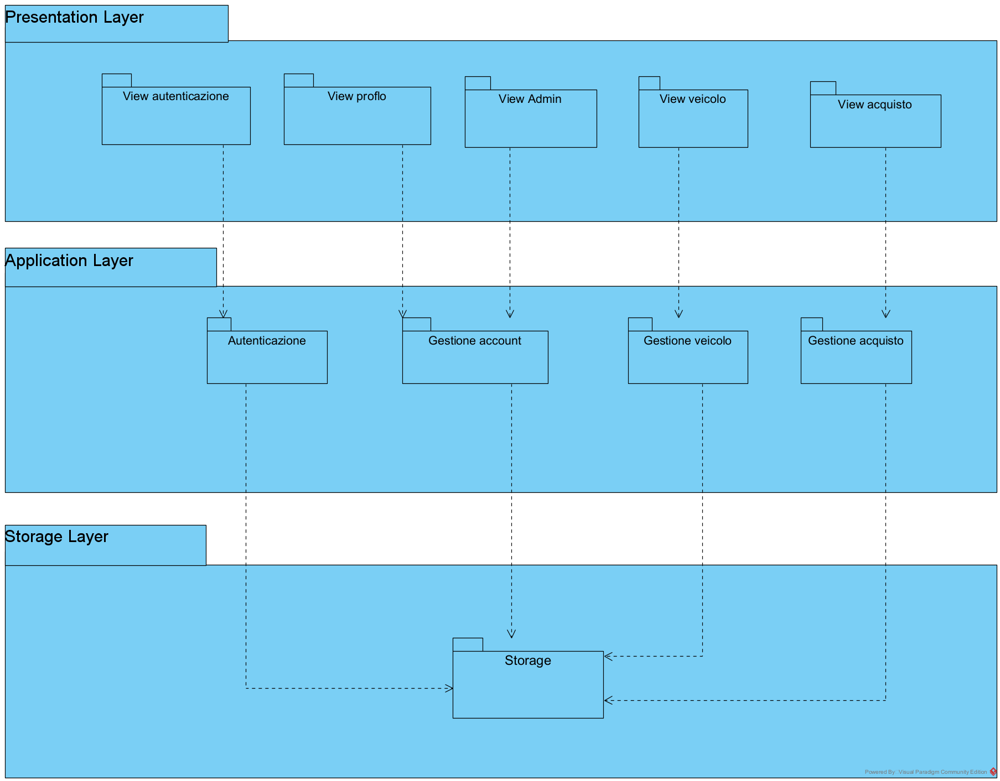

## **2.3 Mapping hardware e software**

Il software VeicHome utilizza il server apache tomcat, il DBMS utilizzato è MySQL che permette l’interazione tra la piattaforma e il database.Le funzionalità sono state implementate in linguaggio HTML, JSP e Java L’utente utilizza la piattaforma mediante dei browser installati sulla propria macchina.

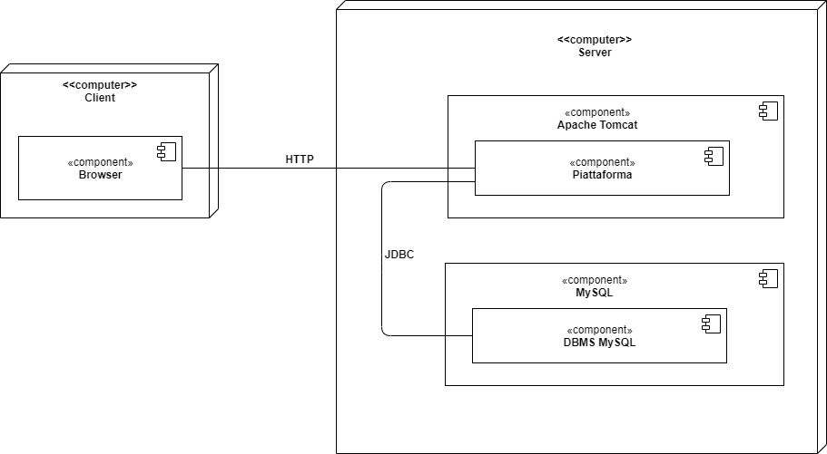

## **2.4 Gestione dei dati peristenti**

### 2.4.1 Database

Per gestire i dati persistenti abbiammo utilizzato MySQL, di cui abbiamo questi vantaggi:

* Costo minore essendo MySQL un servizio gratuito.
* Installazione veloce e molto semplice da eseguire.
* Estremamente semplice prendere dimistichezza con il DB grazie alla sua interfaccia.

Infine come detto in precedenza MySQL con l’aiuto della sua semplice interfaccia, facilita la scrittura delle operazoni CRUD e garantisce una sicrurezza sull’accesso dei dati.

## **2.4.2 Rappresentazione tabelle database**

### 2.4.2.1Cliente:

|  |  |
| --- | --- |
| Name | Data Type |
| Codice_fiscale | char(20) |
| Nome | char(20) |
| Cognome | char(20) |
| Sesso | char(20) |
| Indirizzo | char(20) |
| Data di nascita | Char(20) |
| Password | char(20) |
| Numero di carta | char(20) |
| Data scadenza | char(20) |
| CVV | char(20) |
| Username | char(20) |
| Comune_di_nascita | char(20) |
| Saldo | int |

### 2.4.2.2 Veicolo:

|  |  |
| --- | --- |
| Name | Data Type |
| Codice_telaio | char(20) |
| Targa | char(20) |
| Colore | char(20) |
| Marchio | char(20) |
| Modello | char(20) |
| KW | Int |
| Prezzo | Int |
| Foto | char(20) |
| accessori | char(20) |
| custom | char(20) |
| sconto | char(20) |
| Numero_di_passeggeri | int |

2.4.2.4 Carrello:

|  |  |
| --- | --- |
| Name | Data Type |
| Targa | char(20) |
| Modello | char(20) |
| Prezzo | int |
| Session_id | char(20) |

### 2.4.2.5 Acquisto:

|  |  |
| --- | --- |
| Name | Data Type |
| TargaFk | char(20) |
| Data_di_acquisto | char(20) |
| Codice_fiscaleFk | char(20) |

## **2.5 Controllo degli accessi e sicurezza**

L’accesso alla piattaforma è garantito usando username e password dagli utenti che si sono registrati, inoltre gli attori possono eseguire diverse operazioni sui vari oggetti. La sessione relativa all’acceso al sistema sarà attiva per tutto il periodo che l’utente interagisce con la piattaforma. Le operazione che l’utente può effettuare sulla piattaforma sono presenti nella tabella sottostante.

|  |  |  |  |  |
| --- | --- | --- | --- | --- |
|  | Autenticazione | Gestione account | Gestione Veicolo | Gestione acquisto |
| Cliente | Login  Logout | Visualizzazione dati personali  Visualizzazione acquisti  Modifica dati personali  Ricarica saldo | Visualizzazione auto  Visualizzazione moto  Informazioni auto  Informazioni moto | Inserimento nel carrello  Eliminazione nel carrello  Acquisto  Visualizza carrello |
| Utente – Non registrato | Registrazione sulla piattaforma |  | Visualizzazione auto  Visualizzazione moto  Informazioni auto  Informazioni moto | Inserimento nel carrello  Eliminazione nel carrello  Visualizza carrello |
| Admin | Login  Logout | Visualizzazione ordini dei clienti | Inserimento auto  Inserimento moto  Eliminazione auto  Eliminazione moto  Visualizzazione auto  Visualizzazione moto |  |

# 3. Boundary Condition

## **3.1 Startup Sistema**

|  |  |  |
| --- | --- | --- |
| Nome caso Uso | Startup Sistema | |
| Attori | Admin | |
|  | | |
| Flusso di eventi | 1. L’admin avvia browser inserendo il path :  http://localhost:8080/VeicHome. |  |
|  |  | 2. Interfaccia di login che gli permette l’identificazione inserendo username e password. |
|  | | |
| Pre-condizione | L’admin ha avviato il server. | |
|  | | |
| Post-condizione | Il sito è raggiungibile da qualisiasi web browser. | |

## **3.2 Shutdown Sistema**

|  |  |  |
| --- | --- | --- |
| Nome caso Uso | Shutdown Sistema | |
| Attori | Admin | |
|  | | |
| Flusso di eventi | 1. L’admin effettua il logout |  |
|  |  | 2. Chiude il web browser |
|  | | |
| Pre-condizione | Il server deve essere attivo. | |
|  | | |
| Post-condizione | Il sito è non è più raggiungibile. | |

## **3.3 Failure del sistema**

Possono verificarsi delle failure all’interno del sistema:

* Possibilità di errore hardware della macchina in cui gira l’applicazione VeicHome
* Possibilità di errore software, come per esempio una chiusura improvvisa del browser oppure dei browser non supportati.

Per la risoluzione di questi eventuali problemi si cercherà di tornare a uno stato precedente dell’errore, visto che i dati sono inseriti all’interno di un DBMS, che permette di non avere la perdita di dati.

# 4. Subsystem services

## **4.1 Autenticazione**

|  |  |
| --- | --- |
| Sottosistema | Descrizione |
| Autenticazione | Dà la possibilità a un utente di registrarsi. Una volta registrato può effettuare il login alla piattaforma. |

|  |  |
| --- | --- |
| Servizio | Descrizione |
| Registrazione | Consente all’utente di registrarsi alla piattaforma. |
| Login | Consente al cliente di accedere al sistema usando username e password. |
| Login admin | Consente all’admin di accedere al sistema usando username e password. |
| Logout | Consente al cliente di uscire dal sistema. |
| Logout admin | Consente all’admin di uscire dal sistema. |

## **4.2 Gestione Account**

|  |  |
| --- | --- |
| Sottosistema | Descrizione |
| Gestione account | Dà la possibilità al cliente o all’adimin di accedere alla loro sezione dedicata. |

|  |  |
| --- | --- |
| Servizio | Descrizione |
| Visualizzazione dati personali | Consente di visualizzare le informazioni personali per es.(indirizzi-tel-username-nome-cognome..) |
| Visualizzazione ordini cliente  admin | Consente di visualizzare all’admin gli acquisti che hanno effettuati gli utenti sul sistema. |
| Modifica profilo | Consente al cliente di modificare i dati del proprio profilo. |
| Visualizzazione acquisti | Consente al cliente di visualizzare le informazioni relativo ai propri acquisti. |
| Ricarica saldo | Consente al cliente di poter effettuare la ricarica del proprio saldo sul proprio account. |

## **4.3 Gestione veicolo**

|  |  |
| --- | --- |
| Sottosistema | Descrizione |
| Gestione veicolo | Dà la possibilità all’admin di effettuare la gestione di un veicolo, e al cliente la visualizzazione. |

|  |  |
| --- | --- |
| Servizio | Descrizione |
| Visualizzazione auto  admin | Può effettuare la visualizzazione delle auto. |
| Visualizzazione moto  admin | Può effettuare la visualizzazione delle moto. |
| Visualizzazione auto  cliente/utente | Il cliente/utente può effettuare la visualizzazione delle auto. |
| Visualizzazione moto  cliente/utente | Il cliente/utente può effettuare la visualizzazione delle moto. |
| Informazioni auto cliente/utente | Il cliente/utente può visualizzare le informazioni del auto selezionata dai veicoli disponibili. |
| Informazioni mot cliente/utente | Il cliente/utente può visualizzare le informazioni del moto selezionata dai veicoli disponibili. |
| Informazioni auto admin | L’admin può visualizzare le informazioni del auto selezionata dai veicoli disponibili. |
| Informazioni moto admin | L’admin può visualizzare le informazioni della moto selezionata dai veicoli disponibili. |
| Inserimento auto  admin | Possibilità di inserimento delle auto all’interno della piattaforma. |
| Inserimento moto  Admin | Possibilità di inserimento delle moto  all’interno della piattaforma. |
| Rimozione auto  Admin | Possibilità di rimozione del auto dalla piattaforma. |
| Rimozione moto  Admin | Possibilità di rimozione della moto dalla piattaforma. |

## **4.4 Gestione acquisto:**

|  |  |
| --- | --- |
| Sottosistema | Descrizione |
| Gestione acquisto | Dà la possibilità di effettuare l’acquisto degli elementi presenti nel carrello. |

|  |  |
| --- | --- |
| Acquisto | Il Cliente può effettuare l’acquisto degli elementi che sono presenti all’interno del carrello. |
| Inserimento nel carrello | L’utente/cliente può inserire i veicoli all’interno del carrello . |
| Eliminazione nel carrello | L’utente/cliente può eliminare i veicoli all’interno del carrello. |
| Visualizza carrello | L’utente/cliente può visualizzare i veicoli all’interno del carrello. |